**Промежуточная аттестация**

**Учебный предмет «Математика»**

**4 класс**

**2024-2025 учебный год**

**Пояснительная записка**

Промежуточная аттестация по математике для обучающихся 4 класса за 2024-2025 учебный год проводится в форме контрольной работы. Целью проведения контрольной работы является установление соответствия качества подготовки обучающихся требованиям федерального государственного образовательного стандарта начального общего образования, выявления динамики результативности обучения по математике.

**1. Основные характеристики работы.**

Задания составлены на материале изучаемых разделов содержания курса математики. В работу вошли задания из разделов программы «Арифметические действия», «Числа и величины», «Текстовые задачи», «Пространственные отношения и геометрические фигуры», «Математическая информация». Работа содержит 7 заданий разного уровня трудности. Максимальный балл –14. В работе используются разнообразные типы заданий: задания с выбором правильного ответа, задания с кратким ответом, задания с развернутым ответом.

**2. План контрольной работы.**

Подробная информация о распределении заданий по разделам программы, по типам заданий и оцениванию приведена в плане работы.

*Условные обозначения в плане: тип заданий: ВО – задания с выбором ответа, КО – задания с кратким ответом, РО – задания с развернутым ответом.*

|  |  |  |  |  |  |  |
| --- | --- | --- | --- | --- | --- | --- |
| **Раздел программы** | **Планируемый результат** | **№ задания** | | **Тип задания** | **Макс. балл за задание** | |
| Арифметические действия | Вычислять значение числового выражения (со скобками или без скобок), содержащего 2–4 арифметических действия, использовать при вычислениях изученные свойства арифметических действий; | 1 | | РО | 2 | |
| Выполнять прикидку результата вычислений, проверку полученного ответа  по критериям: достоверность (реальность), соответствие правилу (алгоритму), а  также с помощью калькулятора. | 2 | | ВО | 1 | |
| Числа и величины | Переводить одни единицы измерения в другие, используя соотношения между ними. | 3 | | КО | 2 | |
| Текстовые задачи | Составлять модель текстовой задачи | 4 | КО | | | 2 |
| Решать практические задачи, связанные с повседневной жизнью (например, выполнение расчётов) | 5 | РО | | | 2 |
| Пространственные отношения и геометрические фигуры | Находить периметр и площадь фигур, составленных из двух-трех прямоугольников | 6 | | КО | 2 | |
| Математическая информация | Извлекать и использовать для выполнения заданий и решения задач информацию, представленную на простейших столбчатых диаграммах. | 7 | | КО | 3 | |

**3.Демонстрационный вариант**

Фамилия, имя _________________________________________ Класс ______

**Задание 1.** **Вычисли.** Где необходимо, записывай решение столбиком



а) 6 0 4 8 : 5 4 ∙ 2 5 - (5 6 7 - 2 3 4)

**Задание 2.** Не вычисляя, **найди** верное равенство. **Отметь** знаком ✓

1308 : 5 = 26 (ост.8) 195 : 7 = 27 (ост.6) 567 : 9 = 63 (ост.1) 3421 : 4 = 85 (ост.1)

**Задание 3. Запиши** в указанных единицах.

4 кг 50 г = _______ г 5 сут = ______ ч 6 м 5 дм = _______ дм

3 ч 20 мин = ______ мин 3 т 6 ц = ______ кг

**Задание 4. Прочитай** условие задачи.

Из двух городов, находящихся на расстоянии 210 км, одновременно в противоположных направлениях выехали два поезда. Один поезд едет со скоростью 60 км/ч, а другой со скоростью 55 км/ч.

**Дополни** схему и **покажи** дугой расстояние, которое будет между поездами через 2 ч после начала движения.

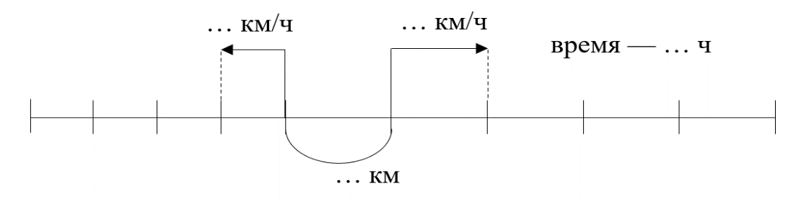

**Задание 5. Реши** задачу. На благотворительную ярмарку школьники сделали 1200 поделок. Четвёртую часть всех поделок привезли на ярмарку в специальных контейнерах, а остальные – в коробках, по 50 поделок в каждой. Сколько коробок с поделками привезли на ярмарку?

|  |  |  |  |  |  |  |  |  |  |  |  |  |  |  |  |  |  |  |  |  |  |  |  |  |  |  |  |  |  |  |  |  |  |
| --- | --- | --- | --- | --- | --- | --- | --- | --- | --- | --- | --- | --- | --- | --- | --- | --- | --- | --- | --- | --- | --- | --- | --- | --- | --- | --- | --- | --- | --- | --- | --- | --- | --- |
|  | Решение | | | | |  |  |  |  |  |  |  |  |  |  |  |  |  |  |  |  |  |  |  |  |  |  |  |  |  |  |  |  |
|  |  |  |  |  |  |  |  |  |  |  |  |  |  |  |  |  |  |  |  |  |  |  |  |  |  |  |  |  |  |  |  |  |  |
|  |  |  |  |  |  |  |  |  |  |  |  |  |  |  |  |  |  |  |  |  |  |  |  |  |  |  |  |  |  |  |  |  |  |
|  |  |  |  |  |  |  |  |  |  |  |  |  |  |  |  |  |  |  |  |  |  |  |  |  |  |  |  |  |  |  |  |  |  |
|  |  |  |  |  |  |  |  |  |  |  |  |  |  |  |  |  |  |  |  |  |  |  |  |  |  |  |  |  |  |  |  |  |  |
|  |  |  |  |  |  |  |  |  |  |  |  |  |  |  |  |  |  |  |  |  |  |  |  |  |  |  |  |  |  |  |  |  |  |
|  |  |  |  |  |  |  |  |  |  |  |  |  |  |  |  |  |  |  |  |  |  |  |  |  |  |  |  |  |  |  |  |  |  |
|  | Ответ: | | | | |  |  |  |  |  |  |  |  |  |  |  |  |  |  |  |  |  |  |  |  |  |  |  |  |  |  |  |  |
|  |  |  |  |  |  |  |  |  |  |  |  |  |  |  |  |  |  |  |  |  |  |  |  |  |  |  |  |  |  |  |  |  |  |

**Задание 6. Рассмотри** рисунок.

Прямоугольник ABCD отрезок MN разделил на два квадрата ABMN и MCDN. Сторона ВС = 10 см, АВ = 5 см.

Отметь все верные утверждения знаком +

* Периметр прямоугольника ABCD в 2 раза больше периметра квадрата ABMN.
* Площадь квадрата NMCD составляет половину площади прямоугольника ABCD.
* Периметр квадрата ABMN = 20 см.
* Площадь прямоугольника ABCD = 25 см2

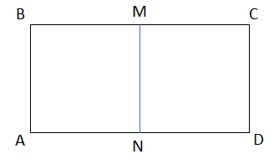

**Задание 7. Рассмотри** диаграмму.На диаграмме представлено содержание **жиров, белков и углеводов в 100 г молочных продуктов.**

**Используя диаграмму, ответь на вопросы:**

1. В каких продуктах жиров больше, чем белка? _____________________

2. В каком продукте белков больше, чем жиров?_____________________

3. Сколько жиров содержится в 100 г сыра?_______________________

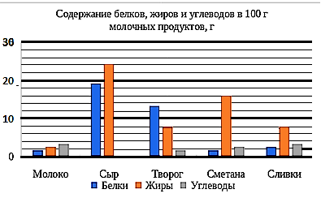

**4.Критерии оценивания демоверсии административной контрольной работы по математике**

**4 класс**

|  |  |  |
| --- | --- | --- |
| **№** | **Правильное решение** | **Критерии оценивания** |
| 1 | 2467 | **2 балла** – верно выполнены необходимые вычисления.  **1 балл** – верно определён порядок действий, но допущена 1 арифметическая ошибка, из-за которой получен неверный ответ;  **0 баллов** – допущено 2 или более арифметических ошибок и (или) неправильно определён порядок действий**.** |
| 2 | 195 : 7 = 27 (ост.6) | **1 балл –** верно выбран правильный ответ |
| 3 | 4 кг 50 г =4050 г  6 м 5 дм = 65 дм  3 ч 20 мин = 200 мин  4 сут = 120 ч  3 т 6 ц = 3600 кг | **2 балла –** верно выполнено задание  **1 балл –** допущено 1-2 ошибки в переводе или записи ответа.  **0 баллов –** допущено более двух ошибок |
| 4 |  | **2 балла** – верно выполнено задание  **1 балл** – неточность в дополнении схемы или не отмечен дугой верный ответ  **0 баллов** – задание не выполнено |
| 5 | 1) 1200 : 4 = 300 (п.)  2) 1200 – 300 = 900 (п.)  3) 900 : 50 = 18 (к)  Ответ: 18 коробок  Допускается другая последовательность действий и рассуждений, обосновано приводящих к верному выводу. | **2 балла – верно** решена задача, записан ответ  **1 балл –** есть арифметическая ошибка, которая не нарушает логику решения задачи и (или) 1-2 недочёта в оформлении задачи, записан ответ.  **0 баллов** – задание не выполнено |
| 6 | **Верные высказывания:**  1). Площадь квадрата NMCD составляет половину площади прямоугольника ABCD.  2). Периметр квадрата ABMN = 20 см. | **2 балла –** отмечено только два верных высказывания  **1 балл** – отмечено только одно верное высказывание. Отмечено три высказывание, среди которых, есть два верных.  **0 баллов** – не отмечены верные высказывания. Отмечено два высказывания, среди которых одно неверное. |
| 7 | 1. Молоко, сыр, сметана, сливки 2. Творог 3. 24 г | **3 балла** – дано три верных ответа  2 балла – дано два верных ответа  1 балл – дан один верный ответ  **0 баллов** – задание не выполнено |

**5.Перевод баллов в отметки по пятибалльной шкале**

|  |  |  |  |
| --- | --- | --- | --- |
| **Уровень** | **% выполнения заданий** | **Количество баллов** | **Отметка** |
| Повышенный | 90% - 100% | 13-14 | «5» |
| Выше базового | 70% - 89% | 10 - 12 | «4» |
| Базовый | 50% - 69% | 7 - 9 | «3» |
| Ниже базового | 0% - 49% | Менее 7 | «2» |